

**CAPÍTULO VII:**

**IMPLANTACION DEL**

**PROTOTIPO**

**DISB INECOFB**

**Versión 1.0**

**CS**

**16/11/2018**

**Proyecto:**

“Desarrollo e implementación de un Sistema de

Biblioteca para la I.E. Coronel Francisco Bolognesi.”

**Equipo de trabajo:**

* Ing. Gabriela Velasquez Quispe
* Ing. Bety Yabar Rodriguez
* Ing. Daniel Calcina Fuentes

**DISB IECFBC**

**Versión 1.0**

**CS**

**13/12/2018**

Contenido

FICHA DEL DOCUMENTO 167

PROPÓSITO DEL DOCUMENTO 167

7.1 Planteamiento de la estrategia de programación 168

7.2 Especificaciones técnicas 168

7.2.1 Hardware requerido 168

7.2.2 software requerido 168

7.3 Descripción general del prototipo 169

7.4 Descripción de los módulos básicos 170

7.5 Construcción del prototipo 181

7.6 Recomendaciones Técnicas para su mantenimiento 183

# FICHA DEL DOCUMENTO

|  |  |  |  |  |
| --- | --- | --- | --- | --- |
| **Fecha** | **Revisión** | **Autores** | **Verificación por el departamento de calidad / supervisión** | **Observación por el departamento de calidad / supervisión** |
| 19 de Noviembre | 1 | Ing. Gabriela Velasquez Quispe  Ing. Daniel Calcina Fuentes  Ing. Bety Yabar Rodriguez |  |  |

# PROPÓSITO DEL DOCUMENTO



|  |
| --- |
| **PROPÓSITO** |
| En el siguiente documento del presente capítulo se muestra la interfaz completa del sistema de biblioteca donde se detalla todos los procesos, así como también la programación detallada completamente de la perspectiva del sistema y así mismo se menciona algunas recomendaciones para su buen funcionamiento. |

# 7.1 Planteamiento de la estrategia de programación

Para la gestión y desarrollo del presente proyecto de software (sistema de biblioteca) se decidió aplicar un método de desarrollo ágil como la programación extrema que se sitúa en una posición diferente a los demás procesos que tienen demora en la ejecución.

En este proyecto se busca obtener el software en poco tiempo además se desarrolla de manera en diferentes procesos ya que la complejidad del código va creciendo de manera que va aumentando los procesos.

# 7.2 Especificaciones técnicas

# 7.2.1 Hardware requerido

Para la implantación del sistema en cuanto al hardware, a continuación, se detallará todo lo necesario:

* 3 computadoras personales CORE i5, RAM 8GB, procesador Intel Core 7600 3.5 GHz, disco duro 1 TB, monitor LED de 21.5, sistema operativo Windows 10, teclado y mouse.
* 3 estabilizadores
* 1 hub o switch
* 3 tarjetas de red
* 10 conectores

# 7.2.2 software requerido

* SQL Server Management Studio
* Sublime Text 3
* Servidor de Plataforma Web: XAMP
* Antivirus ESET NOD32
* Star UML

# 7.3 Descripción general del prototipo

Como se puede observar, para acceder al Sistema de Biblioteca se debe ingresar el Login y Contraseña correctas el cual le dará el acceso, según como se muestra en la Figura 1. Si la cuenta está registrada en la base de datos, entonces se podrá acceder a la Interfaz Principal del Sistema de Biblioteca como se muestra en la Figura 2.

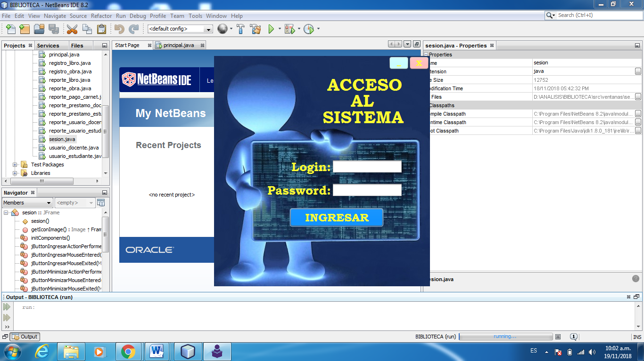

**Figura N° 01:** Acceso al Sistema de Biblioteca para la I.E. Coronel Francisco Bolognesi

Cuando se ingresan los datos correctos tanto el login como la contraseña ingresa a la ventana inicio, ahí ya se tiene el acceso al menú principal del sistema teniendo en cuenta el nivel de acceso restringido para cada usuario que ingrese.

Así como también en esta ventana se muestra todas las interfaces opciones por el cual se podrá manipular con los accesos restringidos a cada usuario lo cual puede realizar registros, consultas de los libros o manipulación de la base de datos también los reportes de todo lo realizado en el sistema todo ello esta almacenado en la base de datos.

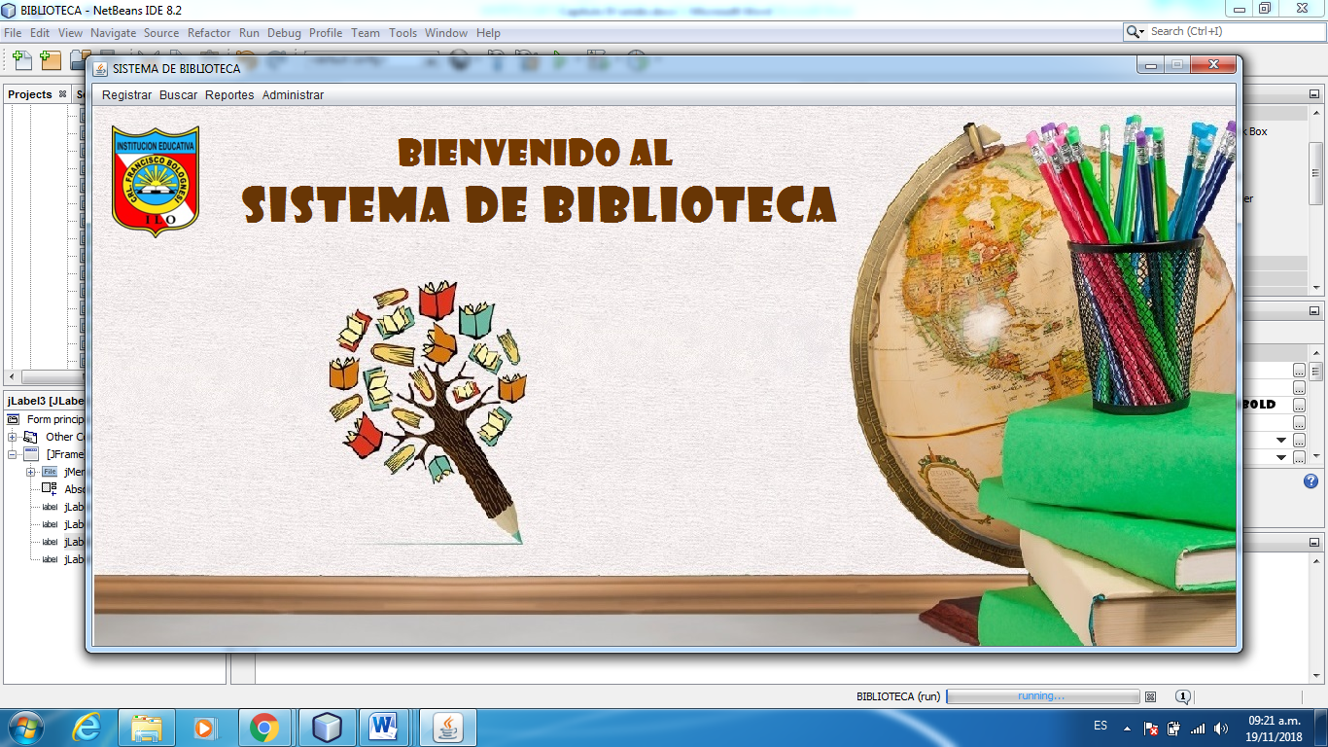

**Figura N° 02:** Interfaz Principal del Sistema de Biblioteca para la I.E. coronel Francisco Bolognesi

# 7.4 Descripción de los módulos básicos

Si ingresamos al menú Registrar – Usuario podremos acceder a una de las dos interfaces que se muestra en la Figura 4 (Docente o Estudiante). En estas interfaces se podrá registrar los datos del Usuario según corresponda. También se podrá Guardar, Actualizar o Modificar los datos cuando se realiza una búsqueda, así como eliminar cualquier registro. Para el caso de hacer una búsqueda se podrá hacerlo por campos: Por código, nombre, apellido, nivel y se visualizará en el cuadro inferior como tabla.

Para el caso de estudiantes se podrá cargar una foto y cada vez que se registre un nuevo estudiante, también se deberá generar el carnet respectivo, así como también se deberá registrar el pago de carnet.

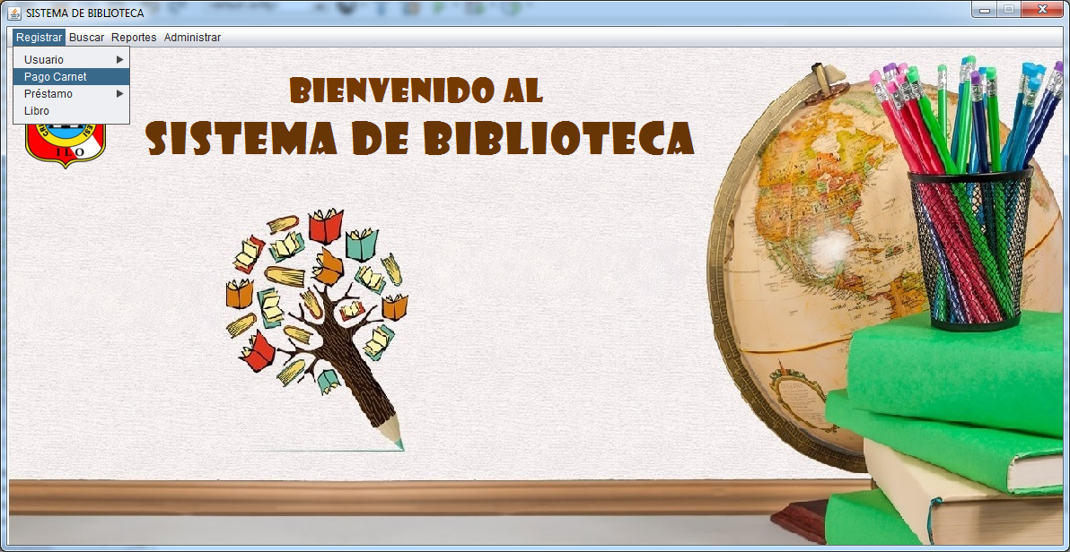

**Figura N° 03:** Menú Registrar Usuario del Sistema de Biblioteca para la I.E. Coronel Francisco Bolognesi

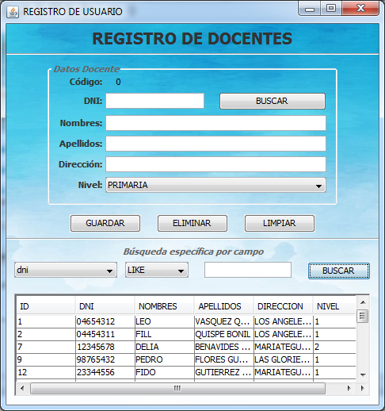 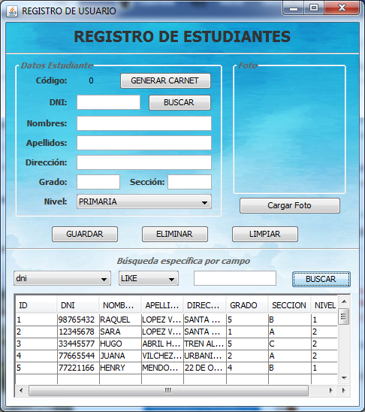

**Figura N° 04:** Interfaz Registrar Usuario del Sistema de Biblioteca para la I.E. Coronel Francisco Bolognesi.

Si ingresamos al menú Registrar Pago de Carnet (Figura 5) accederemos a la interfaz de la Figura 6, donde se podrá registrar el costo, fecha de pago de carnet y datos del estudiante. También se podrá Modificar los datos, así como eliminar cualquier registro. Para el caso de hacer una búsqueda se podrá hacerlo por campos: Por código, nombre, apellido, costo, fecha y se visualizará en el cuadro inferior como tabla.

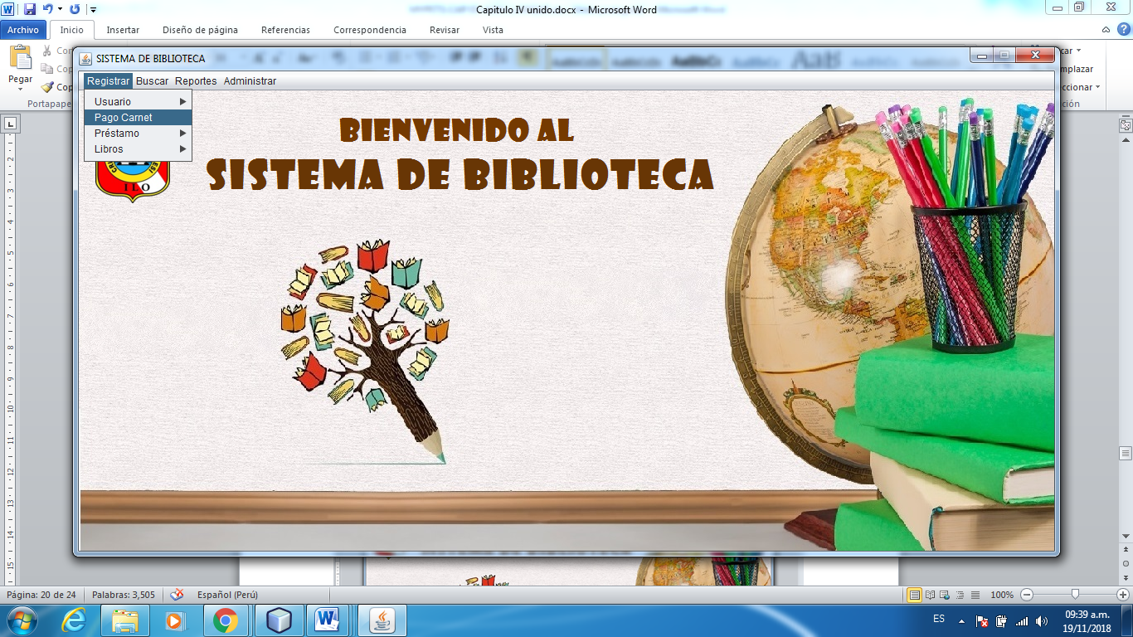

**Figura N° 05:** Menú Pago de Carnet del Sistema de Biblioteca para la I.E. Coronel Francisco Bolognesi

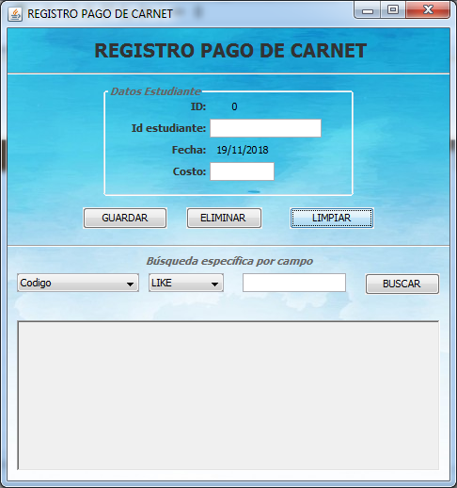

**Figura N° 06:** Interfaz Pago de Carnet del Sistema de Biblioteca para la I.E. Coronel Francisco Bolognesi

Si ingresamos al menú Registrar Préstamo (Figura 7) accederemos a las interfaces de la Figura 8 (estudiante o docente), donde se podrá registrar los datos del préstamo del libro y estudiante. También se podrá Modificar los datos, así como eliminar cualquier registro. Para el caso de hacer una búsqueda se podrá hacerlo por campos: Por código, nombre, apellido, fecha, código de libro, estado del préstamo y se visualizará en el cuadro inferior como tabla.

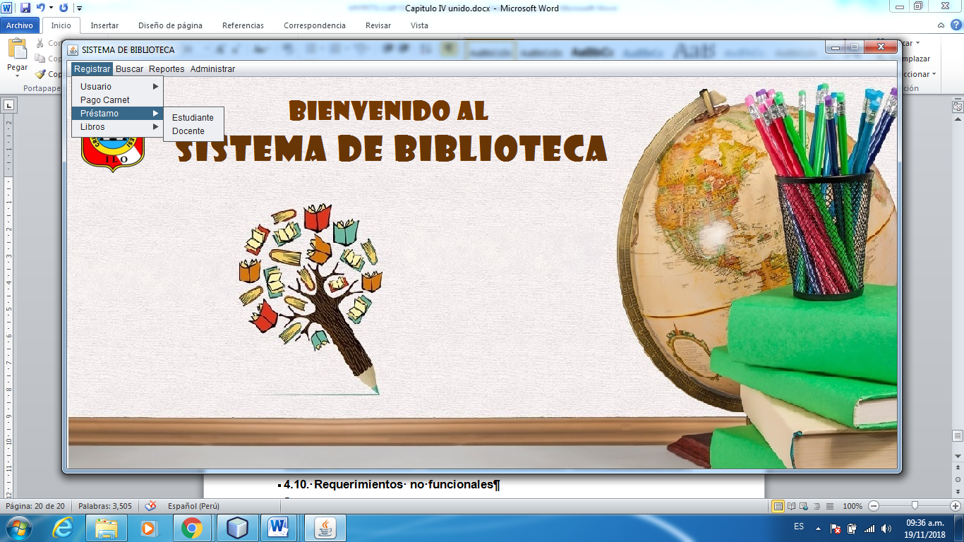

**Figura N° 07:** Menú Registrar Préstamo del Sistema de Biblioteca para la I.E. Coronel Francisco Bolognesi

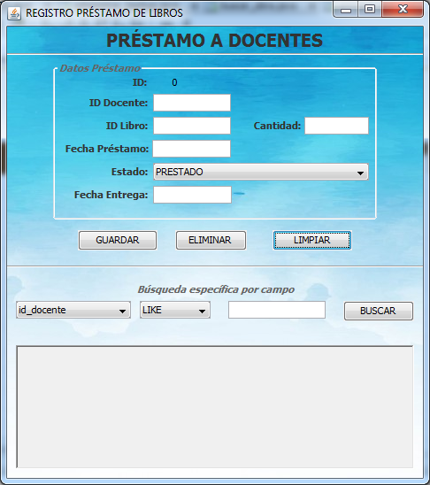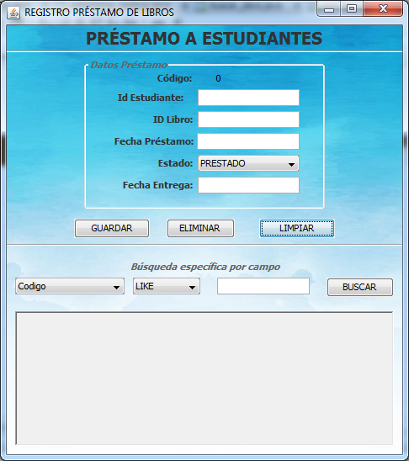

**Figura N° 08:** Interfaz Registrar Préstamo del Sistema de Biblioteca para la I.E. Coronel Francisco Bolognesi

Si ingresamos al menú Registrar Libros (Figura 9) accederemos a las interfaces de la Figura 10 (libros u obras), donde se podrá registrar los datos de los libros u obras. También se podrá Modificar los datos, así como eliminar cualquier registro. Para el caso de hacer una búsqueda se podrá hacerlo por campos: Por código, título, autor, editorial, cantidad, disponibilidad y se visualizará en el cuadro inferior como tabla.

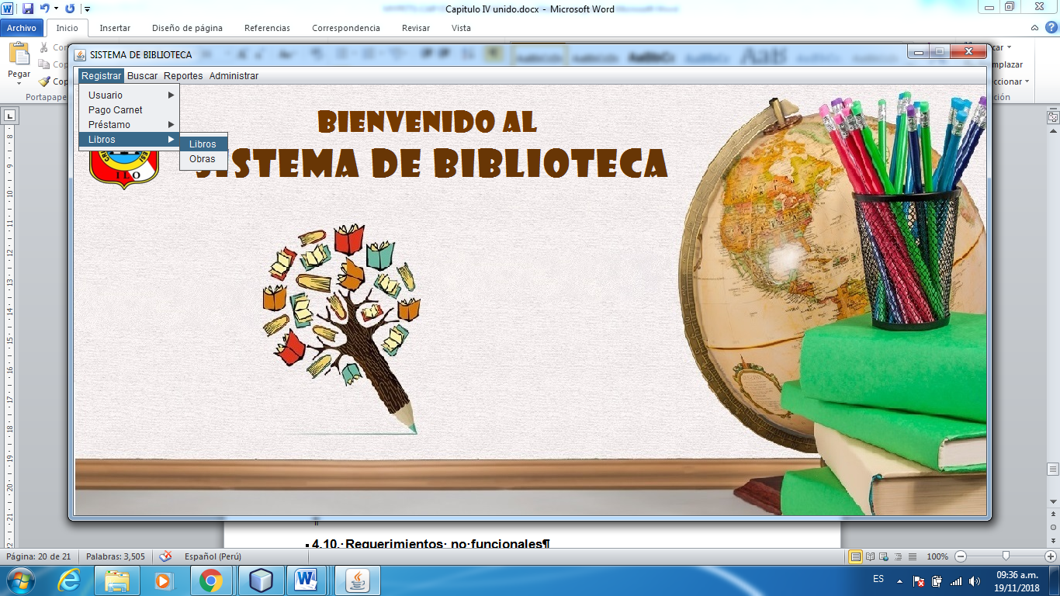

**Figura N° 09:** Menú Registrar Libros del Sistema de Biblioteca para la I.E. Coronel Francisco Bolognesi

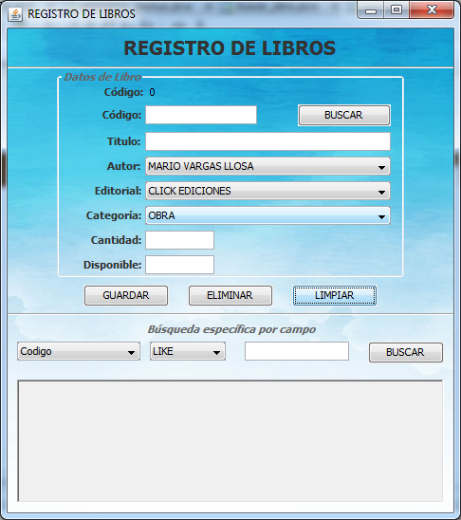

**Figura N° 10:** Interfaz Registrar Libros del Sistema de Biblioteca para la I.E. Coronel Francisco Bolognesi

Si ingresamos al menú Buscar Obras (Figura 13) accederemos a las interfaces de la Figura 14, donde se podrá hacer búsquedas de las obras por campos: Por código de obra, título, autor y se visualizará en el cuadro inferior como tabla.

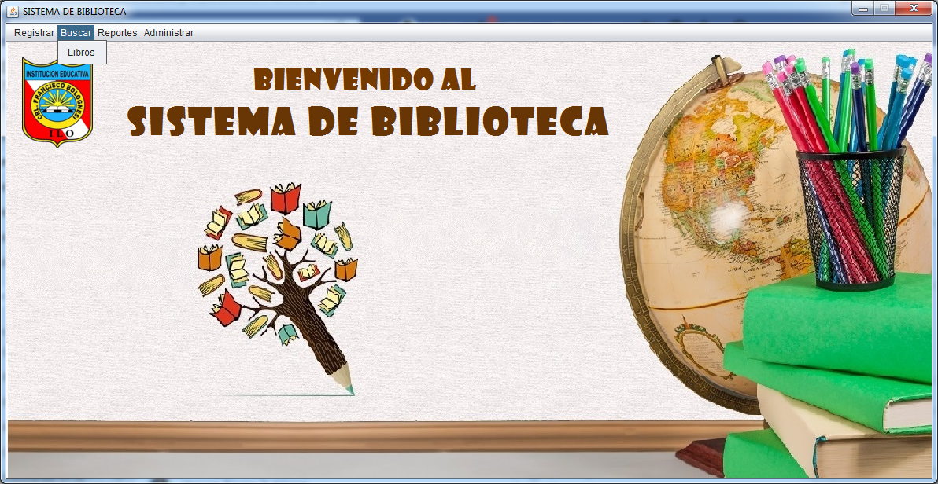

**Figura N° 13:** Menú Buscar Obras del Sistema de Biblioteca para la I.E. Coronel Francisco Bolognesi

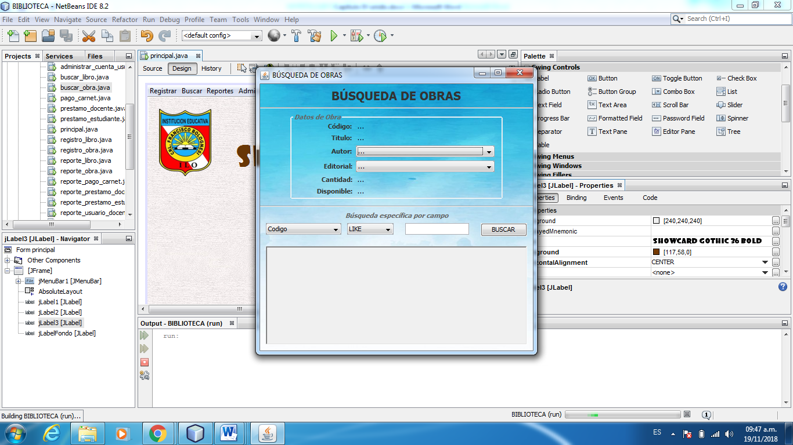

**Figura N° 14:** Inter Buscar Obras del Sistema de Biblioteca para la I.E. Coronel Francisco Bolognesi

Si ingresamos al menú Reportes Usuario (Figura 15) accederemos a las interfaces de la Figura 16 (estudiante o docente), donde se podrá ordenar los registros por nombres, apellidos, fecha y otros. También se podrá hacer una búsqueda por campos: Por código, título, autor, editorial, cantidad, disponibilidad y se visualizará en el cuadro inferior como tabla.

Luego de seleccionar lo que se desea, se podrá imprimir lo que se visualizará en el cuadro inferior y automáticamente generará una plantilla para imprimir.

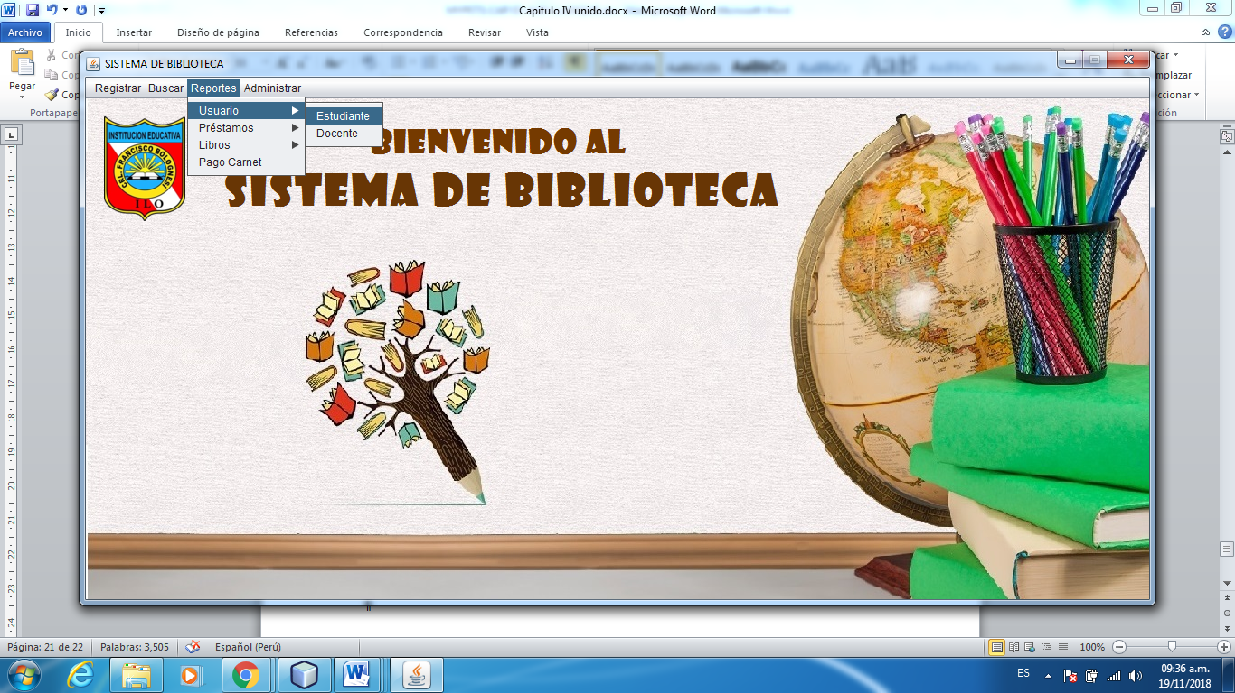

**Figura N° 15:** Menú Reportes de Usuario del Sistema de Biblioteca para la I.E. Coronel Francisco Bolognesi

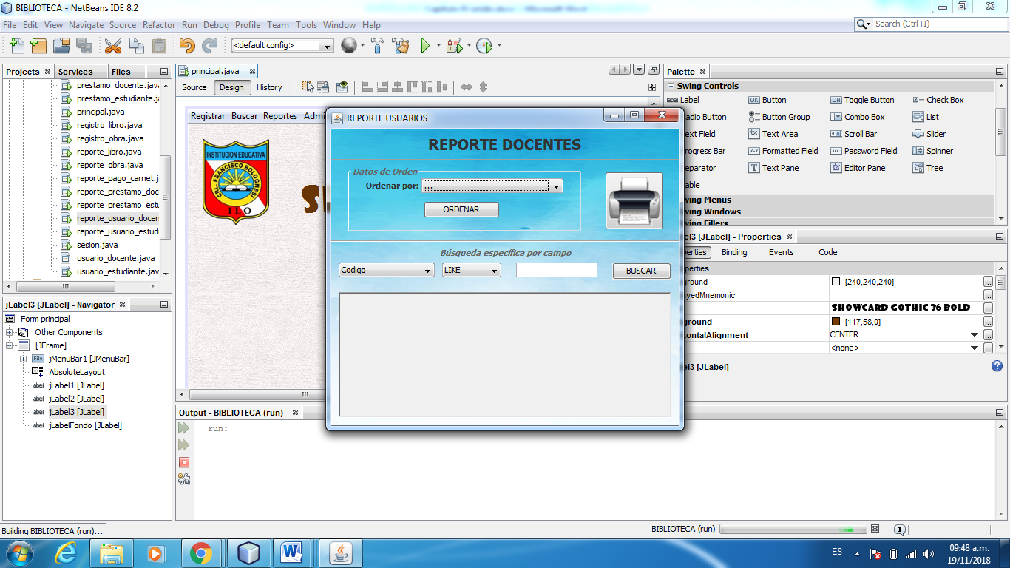

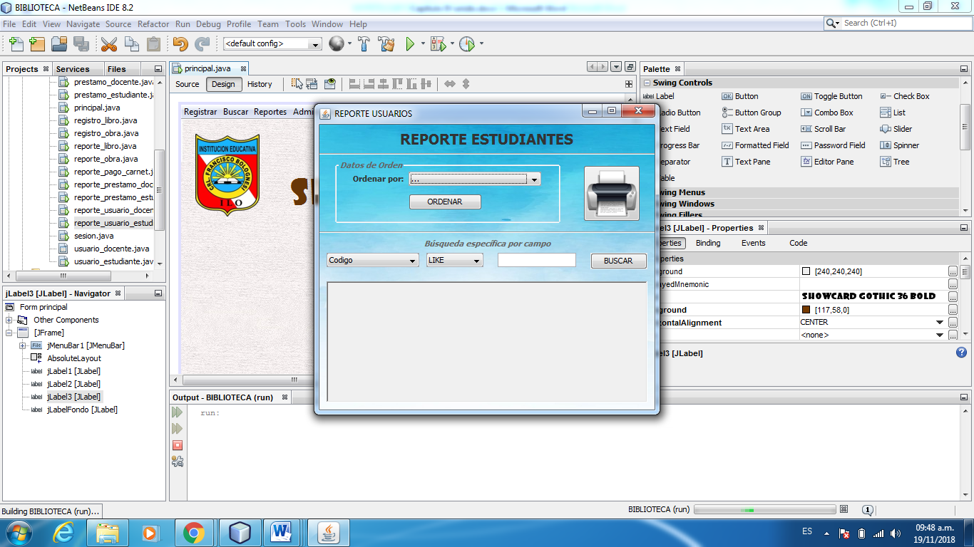

**Figura N° 16:** Interfaz Reportes de Usuario del Sistema de Biblioteca para la I.E. Coronel Francisco Bolognesi

Si ingresamos al menú Reportes Préstamos (Figura 17) accederemos a las interfaces de la Figura 18 (estudiante o docente).

Para la interfaz docente se podrá ordenar los registros por nombres, apellidos, fecha y otros. También se podrá hacer una búsqueda específica por campos: Por código, nombres, apellidos, fecha y se visualizará en el cuadro inferior como tabla.

Para la interfaz estudiante se podrá seleccionar los registros que se quiera mostrar según aula, año y estudiante, si se quiere mostrar todos los registros se escribirá o seleccionará en “Todos”. También se podrá hacer una búsqueda específica por campos: Por código, nombres, apellidos, fecha y se visualizará en el cuadro inferior como tabla.

Luego de seleccionar lo que se desea, se podrá imprimir lo que se visualizará en el cuadro inferior y automáticamente generará una plantilla para imprimir.

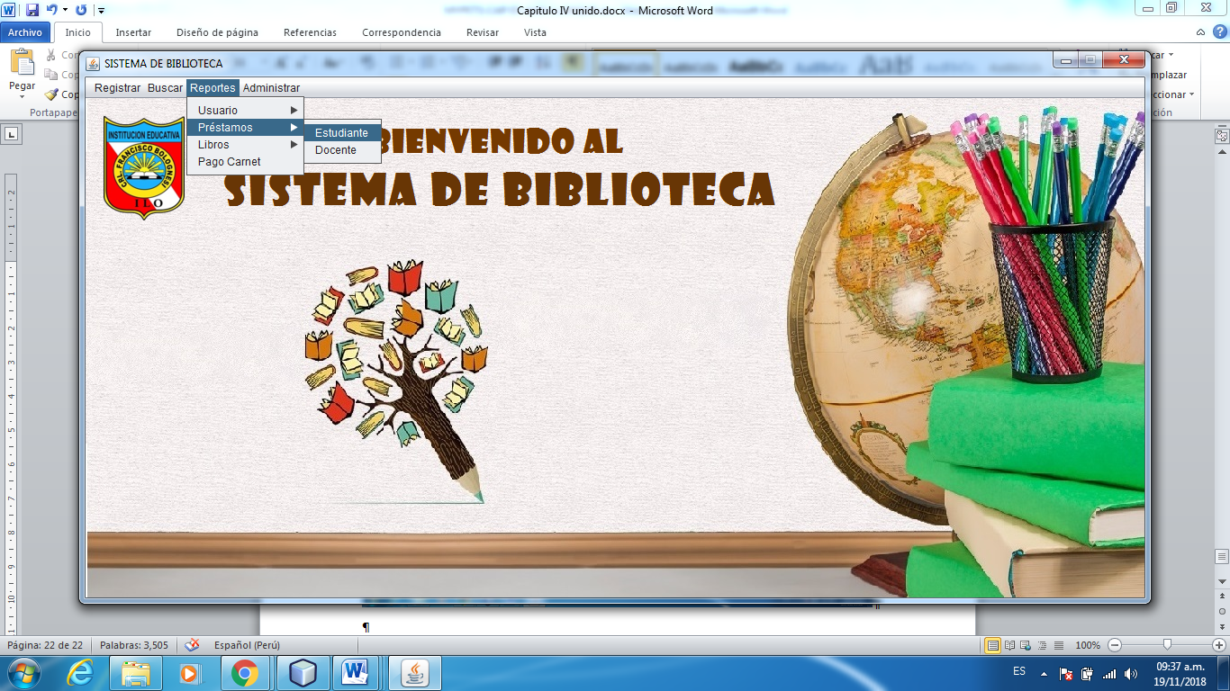

**Figura N° 17:** Menú Reportes de Préstamos del Sistema de Biblioteca para la I.E. Coronel Francisco Bolognesi

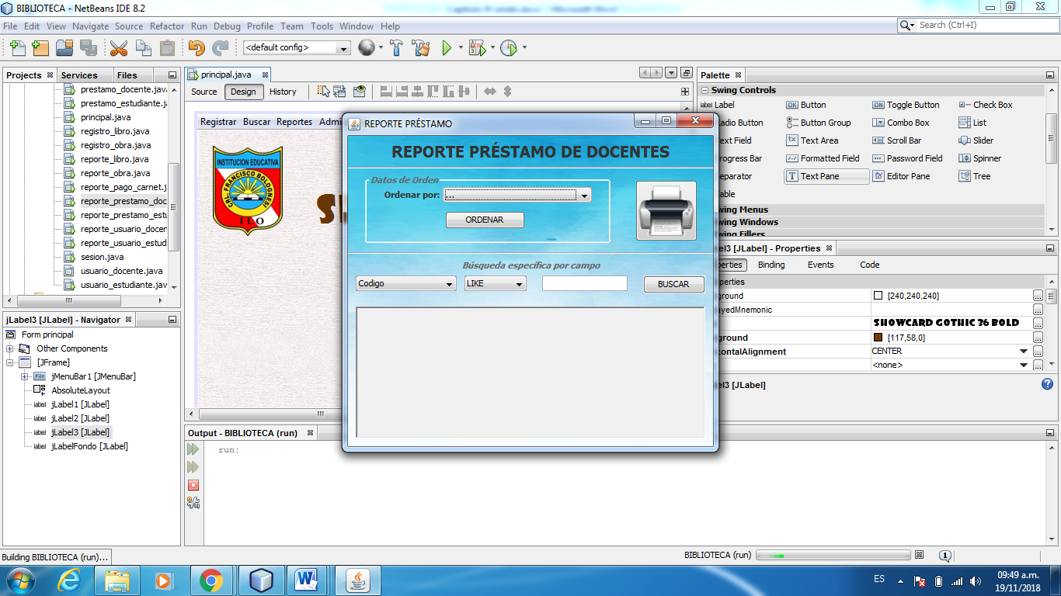

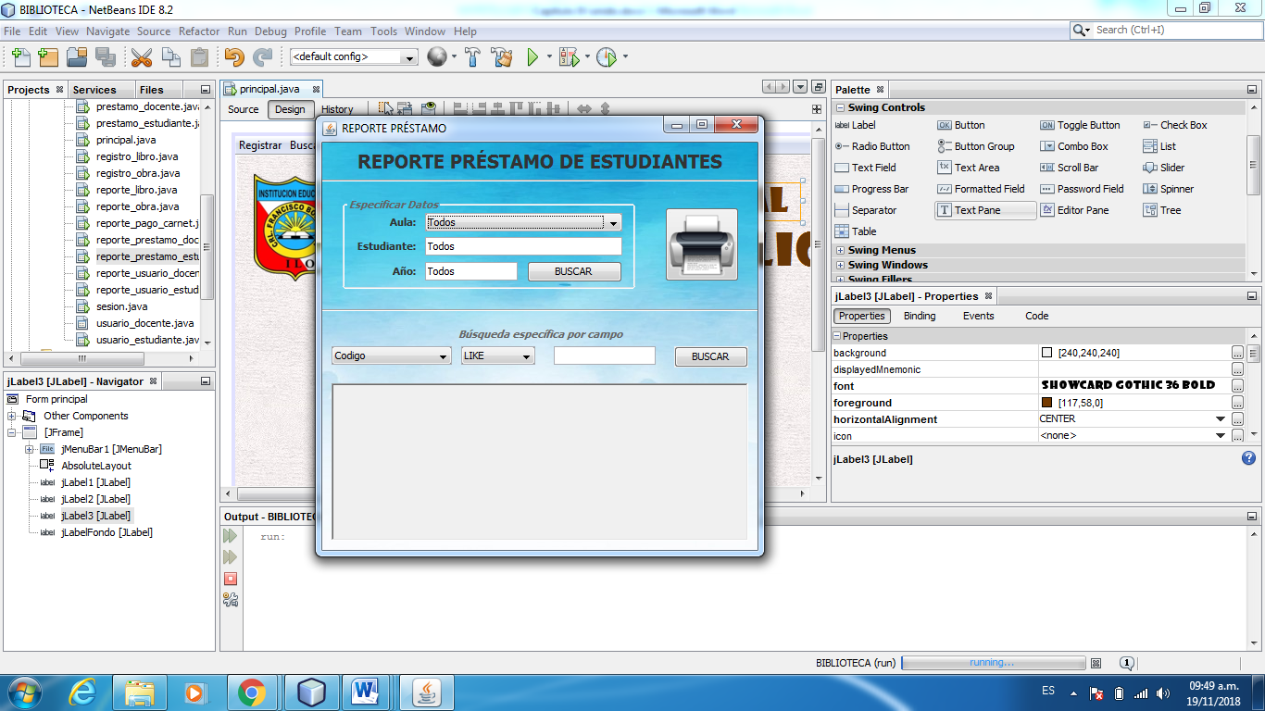

**Figura N° 18:** Interfaz Reportes de Préstamos del Sistema de Biblioteca para la I.E. Coronel Francisco Bolognesi

Si ingresamos al menú Reportes Libros (Figura 19) accederemos a las interfaces de la Figura 20 (libros u obras), donde se podrá ordenar los registros por título, autor, editorial y otros. También se podrá hacer una búsqueda por campos: Por código, título, autor, editorial, cantidad, disponibilidad y se visualizará en el cuadro inferior como tabla.

Luego de seleccionar lo que se desea, se podrá imprimir lo que se visualizará en el cuadro inferior y automáticamente generará una plantilla para imprimir.

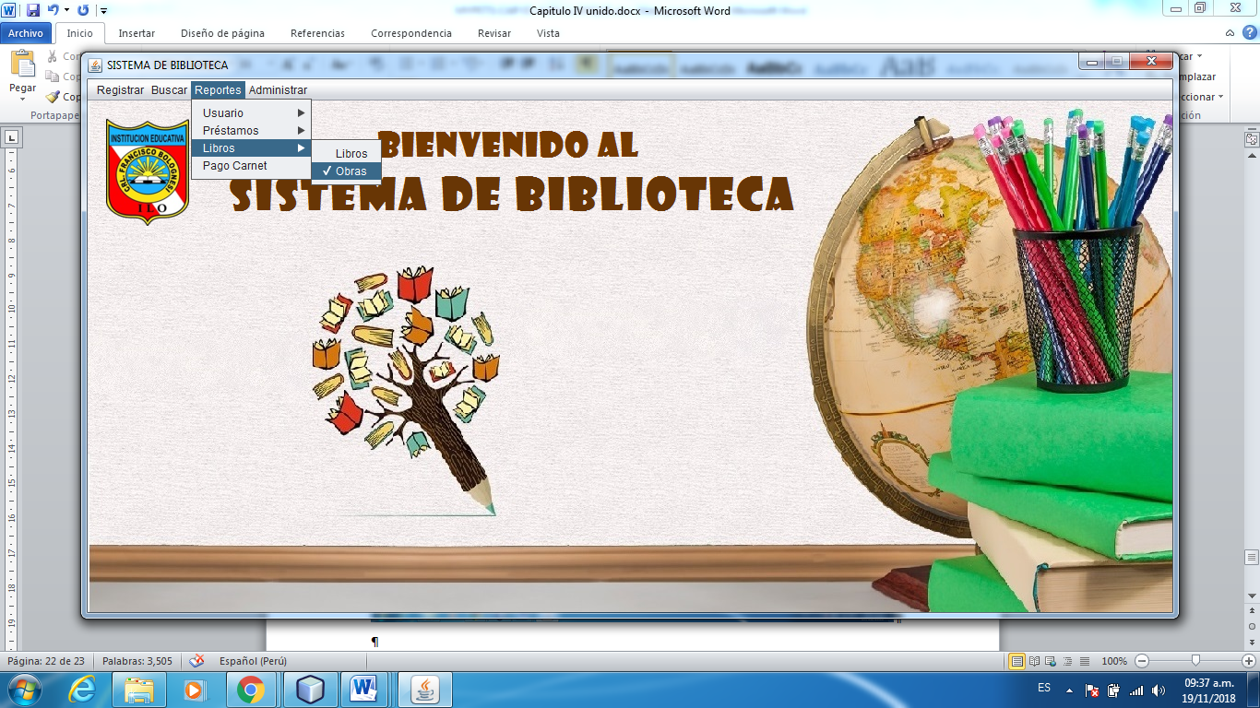

**Figura N° 19:** Menú Reportes de Libros del Sistema de Biblioteca para la I.E. Coronel Francisco Bolognesi

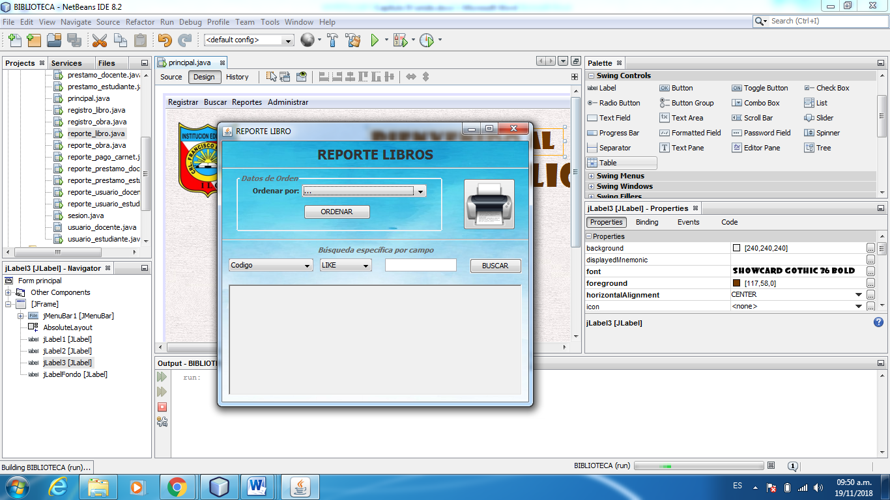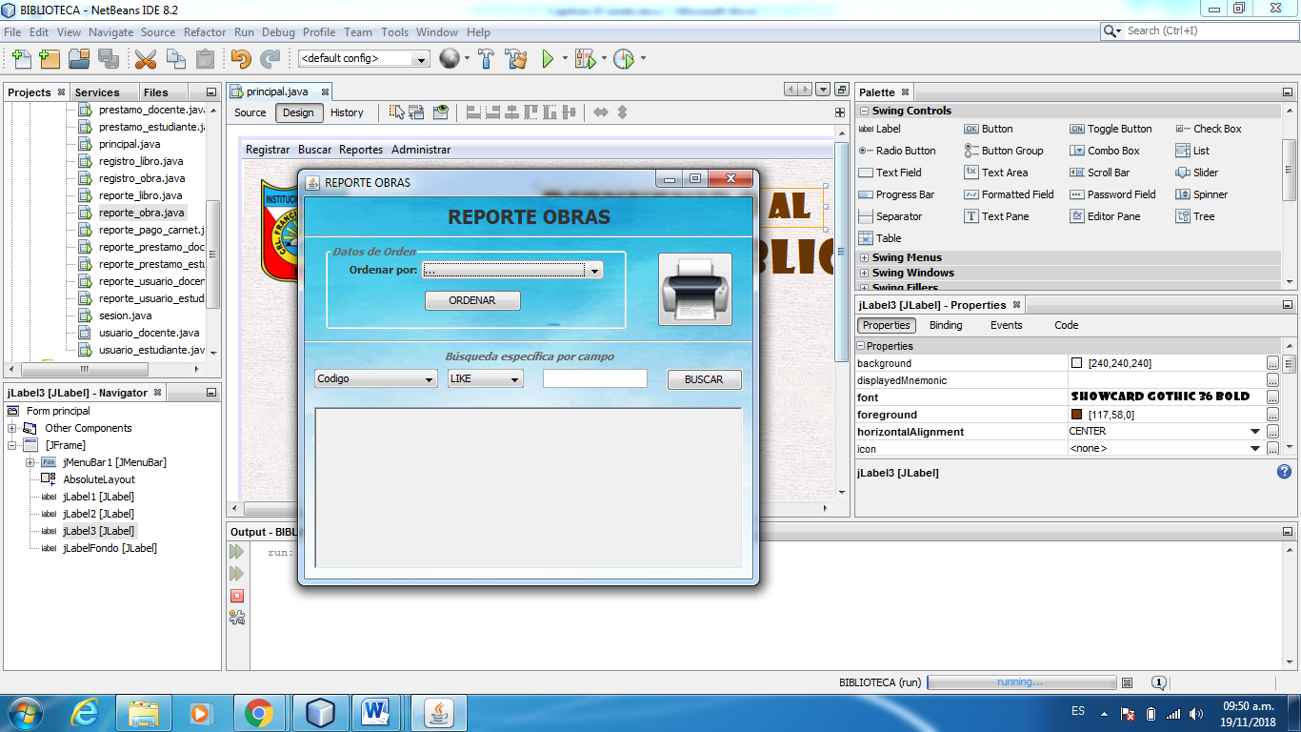

**Figura N° 20:** Interfaz Reportes de Libros del Sistema de Biblioteca para la I.E. Coronel Francisco Bolognesi

Si ingresamos al menú Reportes Pago de Carnet (Figura 21) accederemos a las interfaces de la Figura 22, donde se podrá ordenar los registros por nombre, apellido, fecha y otros. También se podrá hacer una búsqueda por campos: Por código, nombre, apellido, fecha, costo y se visualizará en el cuadro inferior como tabla.

Luego de seleccionar lo que se desea, se podrá imprimir lo que se visualizará en el cuadro inferior y automáticamente generará una plantilla para imprimir.

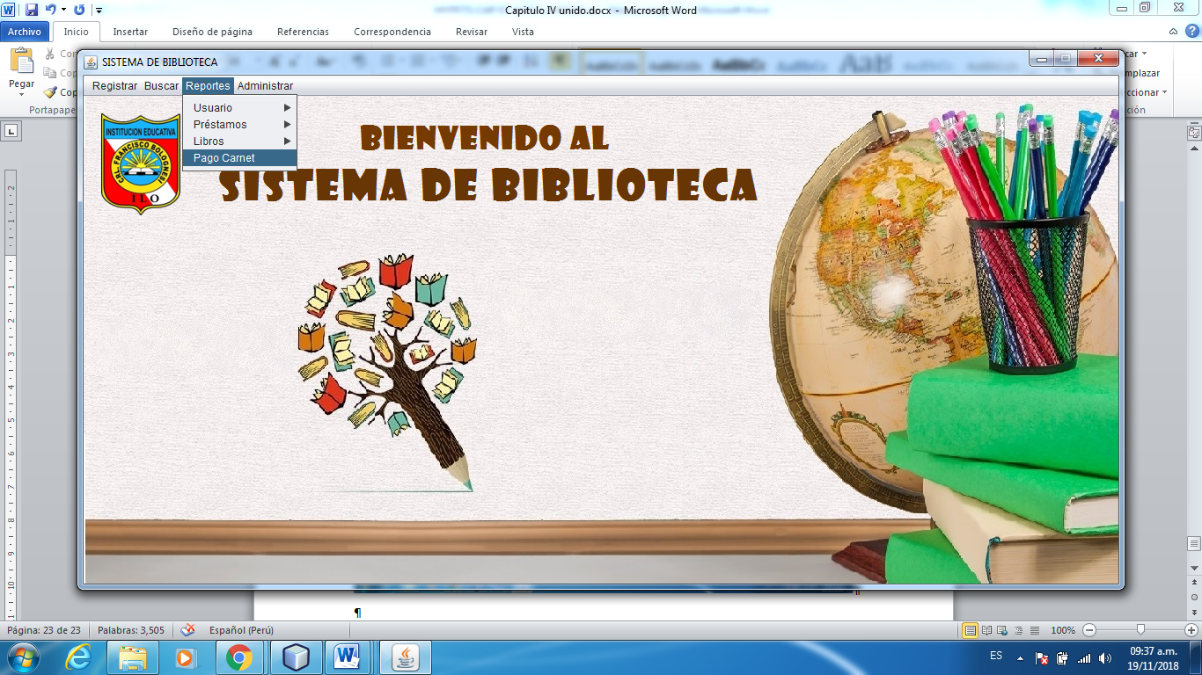

**Figura N° 21:** Menú Reportes de Pago de Carnet del Sistema de Biblioteca para la I.E. Coronel Francisco Bolognesi

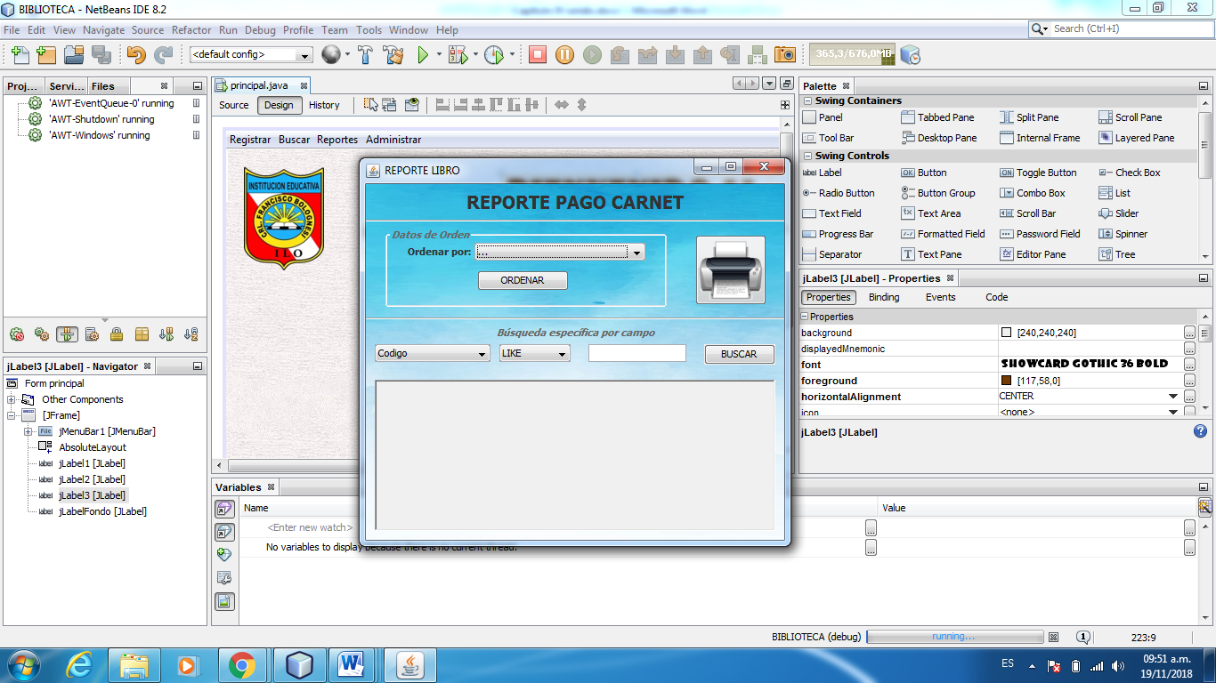

**Figura N° 22:** Interfaz Reportes de Pago de Carnet del Sistema de Biblioteca para la I.E. Coronel Francisco Bolognesi

Si ingresamos al menú Administrar Backup (Figura 25) accederemos a la interfaz de la Figura 26, donde se podrá guardar copias de seguridad de la base de datos. Para acceder a la ruta de destino donde se desea guardar se presionará el botón EXAMINAR, luego en el botón GENERAR BACKUP se procederá a guardar la copia de seguridad.

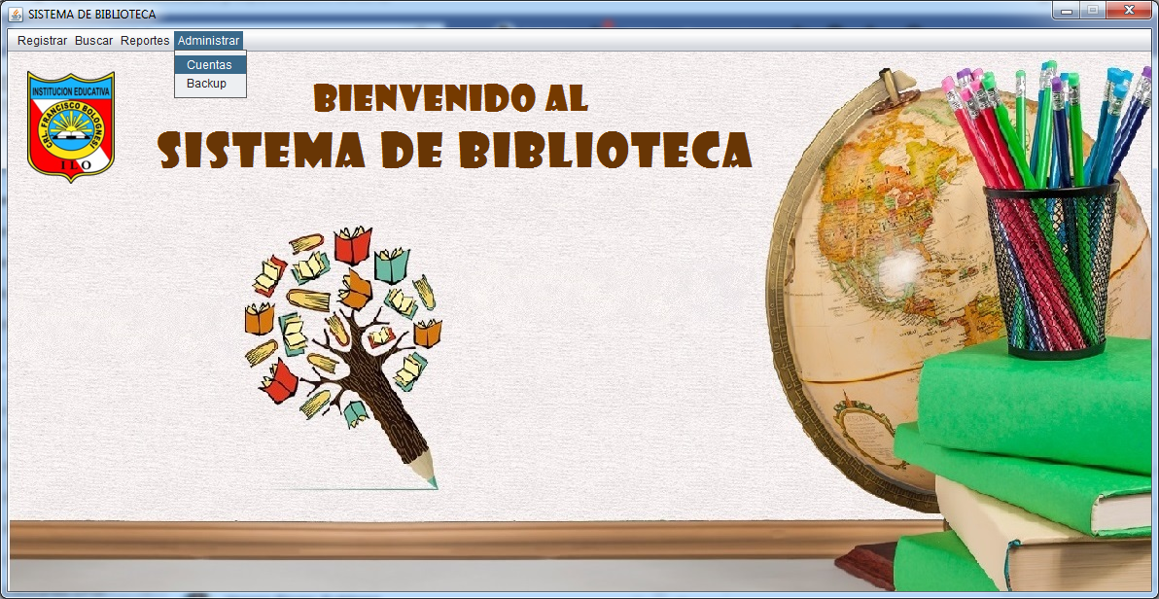

**Figura N° 25:** Menú Administrar Backup del Sistema de Biblioteca para la I.E. Coronel Francisco Bolognesi

Si ingresamos al menú Administrar Cuentas (Figura 23) accederemos a las interfaces de la Figura 24 (usuario o personal), donde se podrá registrar y modificar datos, eliminar registros, activar y bloquear cuentas de los usuarios. También se podrá hacer una búsqueda por campos: Por código, nombre, apellido, cargo y se visualizará en el cuadro inferior como tabla.

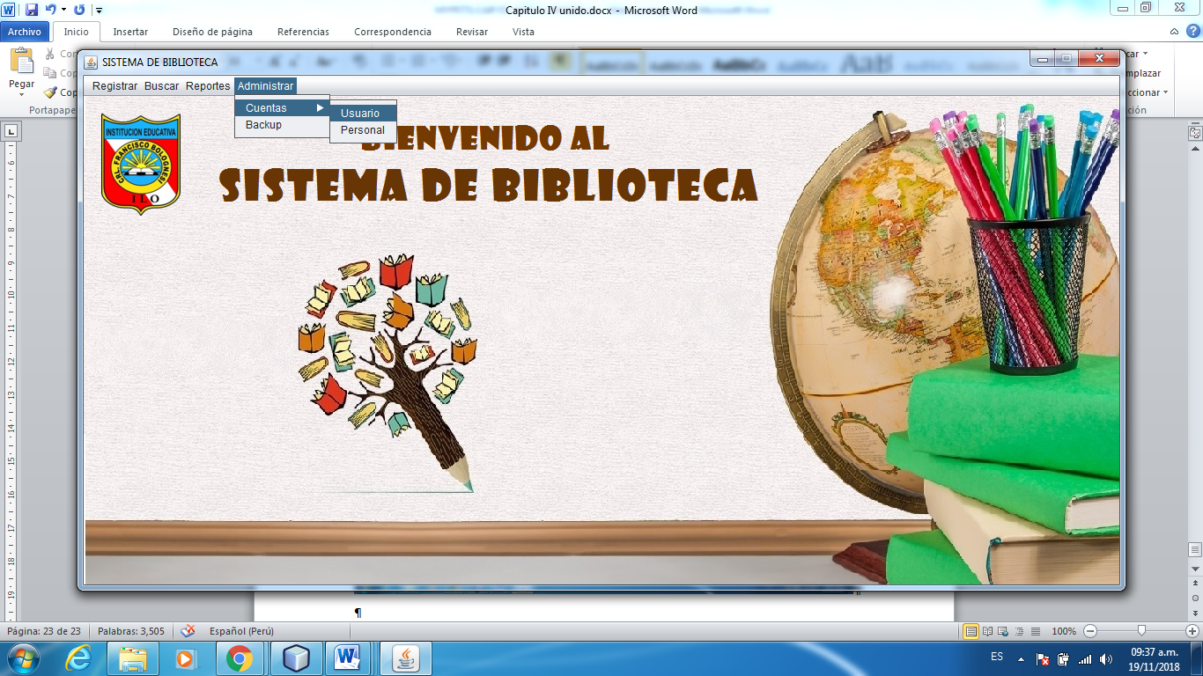

**Figura N° 23:** Menú Administrar Cuentas del Sistema de Biblioteca para la I.E. Coronel Francisco Bolognesi

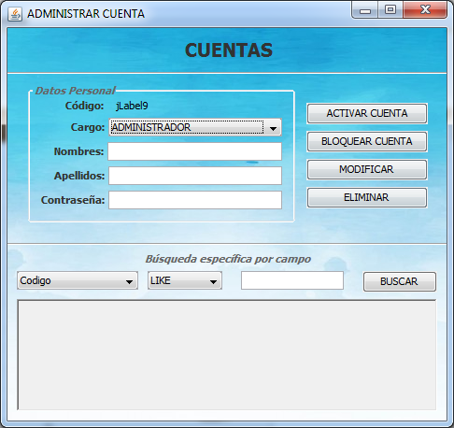

**Figura N° 24:** Interfaz Administrar Cuentas del Sistema de Biblioteca para la I.E. Coronel Francisco Bolognesi

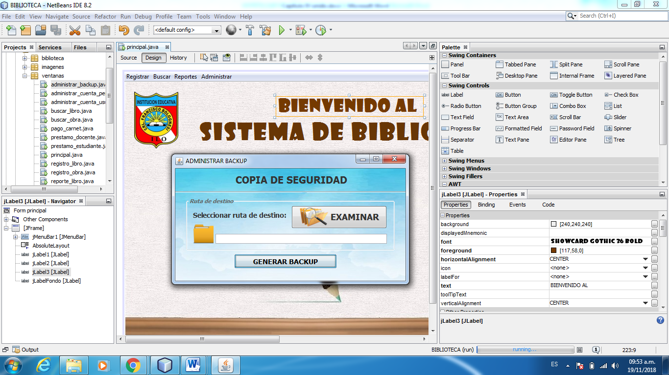

**Figura N° 26:** Interfaz Administrar Backup del Sistema de Biblioteca para la I.E. Coronel Francisco Bolognesi

# 7.5 Construcción del prototipo

Para la construcción del siguiente prototipo se hizo una conexión entre NETBEANS y XAMP.

En las siguientes capturas se observa parte de código de clase estudiante

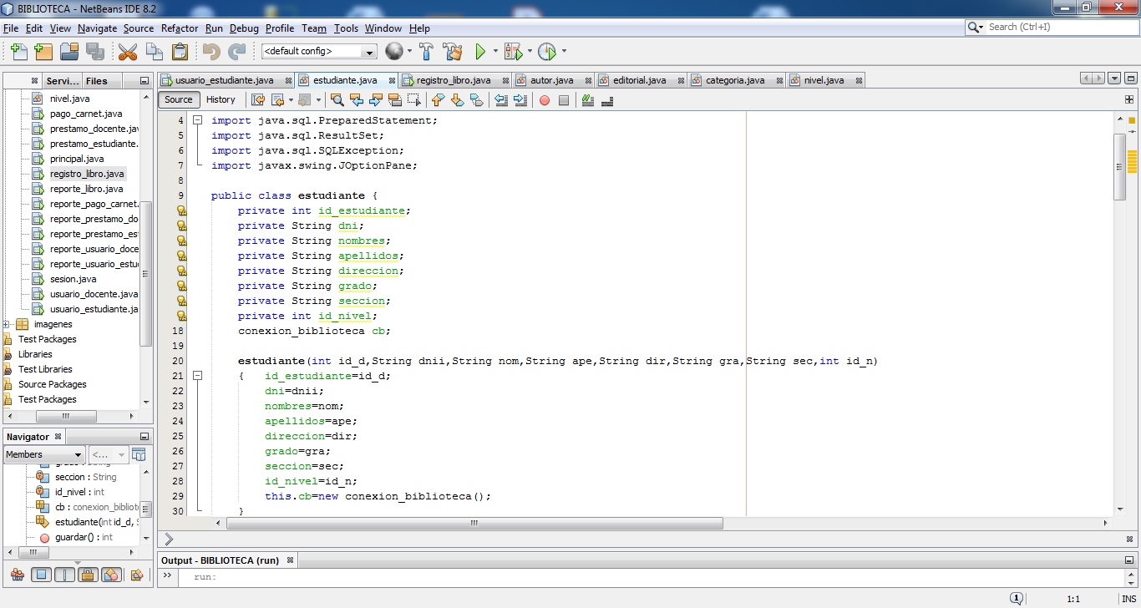

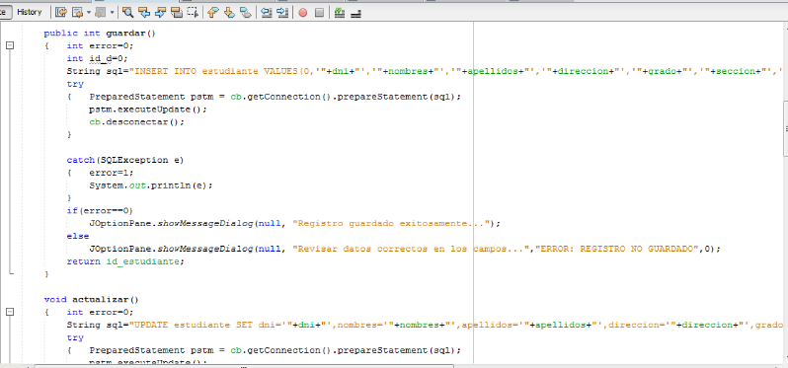

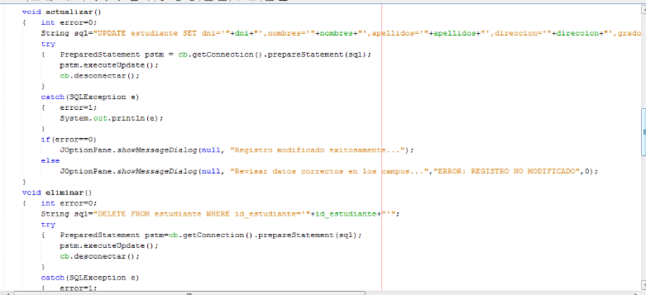

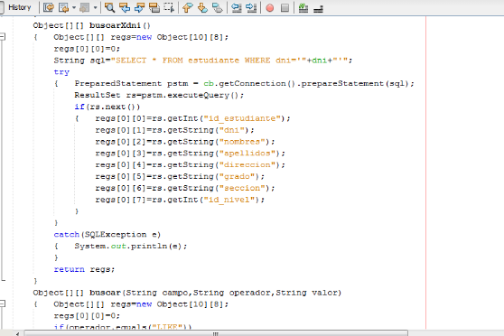

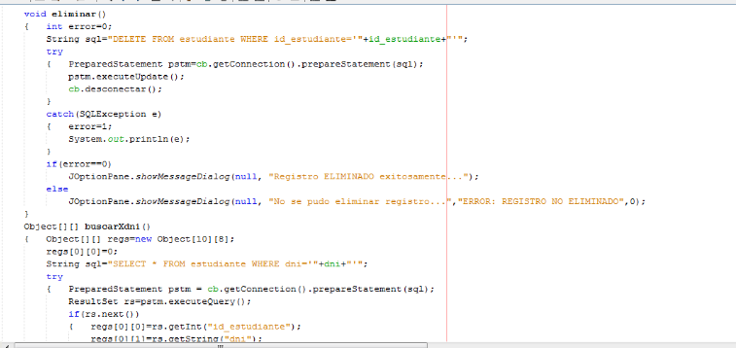

# 7.6 Recomendaciones Técnicas para su mantenimiento

* El administrador tiene la opción de dar acceso al sistema a los usuarios, así como también a la encargada de la biblioteca de tal manera que también realizar copia de seguridad BACKUP cuando sea necesario y para no generar pedida de datos.
* Se recomienda que los usuarios no pueden ingresar o forzar a ingresar a potros accesos que no están permitidos.
* Se recomienda a la bibliotecaria que al momento de realizar los registros ya sea de usuarios o prestamos y de libros que no debe de olvidarse de guardar para que pueda almacenarse en la base de datos.
* Se recomienda tanto a al administrador como la encargada que en caso de alguna duda sigan el manual de usuario donde esta estipulado a detalle todo lo que se realiza.